
社團法人彰化縣啟智協進會
103年度身心障礙者社區樂活補給站

上課培養穩定作息、發掘孩子的興趣與能力！
為提供社區身心障礙者更豐富的服務，本會安排多樣化課表，內容結合社會技能訓練、文化休閒服務等可供身心障礙朋友日間活動參與和社區交流機會之課程，期望透過持續課程參與，增強身心障礙朋友自我照顧能力，並達到社區照顧之目標。
協會在這邊邀請身心障礙朋友一同外出來學習才藝結交朋友，歡 迎 大 家 踴 躍 報 名 參 與 ！

招收對象：居住於彰化縣持有身心障礙手冊/證明的朋友，年齡15-64歲，未安置機構且可自行前往上課地點者優先，預計招收20名。
上課日期：103年04月07日至10月31日，依所選之課程時間上課。
上課地點：彰化縣啟智協進會會館（鹿港鎮彰鹿路五段2巷53號）
交通方式：家長接送 或 搭乘彰化客運至鹿港「崎溝仔」下車。
或協調協會公務車載送。
報名聯絡：04-7760006 陳社工，即日起受理報名至額滿截止。

課 程 表 | 星期  時間 | 一 | 二 | 三 | 四 | 五
課 程 表 | 09：30  11：30 | 陶藝班 | 體適能班 | 繪畫班 | 陶藝班 | 體適能班
課 程 表 | 14：00  16：00 | 打擊樂班 | 手工藝班 | 打擊樂班 | 手工藝班 | 繪畫班
◎活動如有未盡事宜，本協會對於課程內容及時間保有最後修改權利。
◎手工藝班為氣球造型(4-7月)和拼豆創作(8-10月)組合班。

※報 名 表 歡迎傳真報名：04-7749587，並來電確認,感恩!
姓 名 |  | 性 別 |  | 聯絡電話
障礙類別 | ， 度 | 出生日期 |  | 手 機
聯絡地址
所選課程 | □陶藝班 □手工藝班 □打擊樂班  □繪畫班 □體適能班

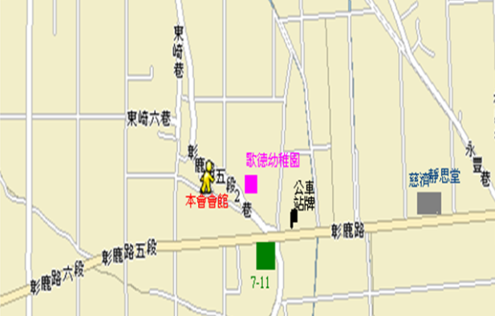
※交通指引:
自行前來  協會會館 | 行走彰鹿路，至７－１１東崎門市與明順商店路口，轉至明順商店方向的東崎2巷進來，過黃歌德幼稚園與米粉工廠後左手邊可見會館。
搭乘公車  彰化客運 | 從彰化市搭乘往鹿港方向，在「崎溝仔」站下車，可見巷口社區指標彩繪牆與明順商店，走進東崎2巷，約五百公尺後左手邊可見協會會館。

 社團法人彰化縣啟智協進會
50548 彰化縣鹿港鎮東崎里彰鹿路5段2巷53號
電 話：04-7760006 傳 真：04-7749587
郵政劃撥：20685384 統一編號：78626753
E- mail：cj50548@gmail.com

